M. Salman Alfarisi

L200170031

1.

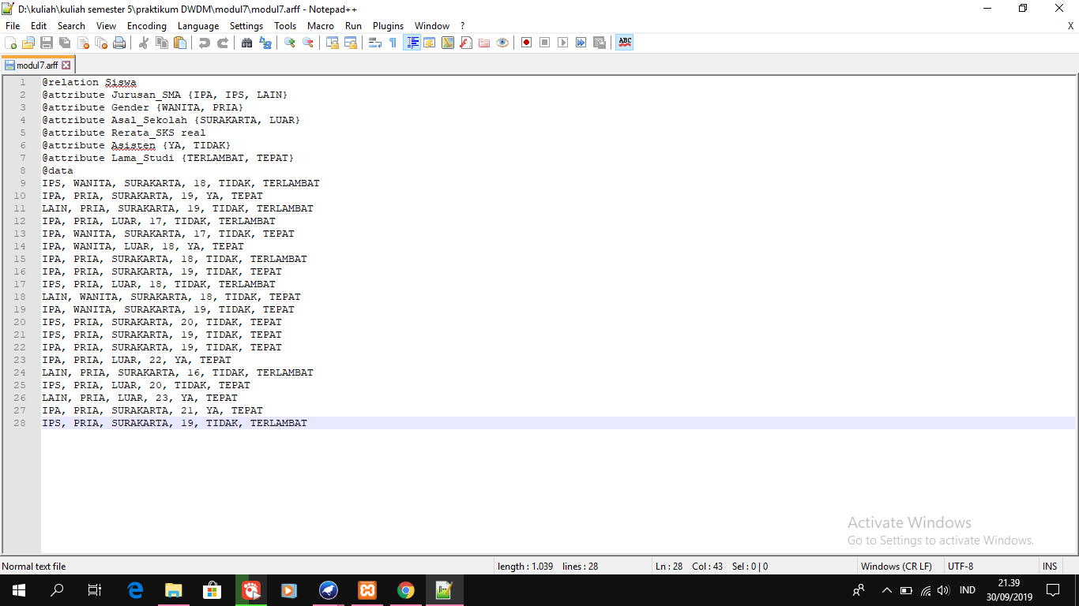

4.

Atribut binomial : Gender, Asal_Sekolah, Asisten, Lama_Studi

Atribut polynomial : Jurusan_SMA

5. atribut yg bertipe real ada 1(Rerata_SKS)

6.

Min : 18

Max : 23

Mean : 18.95

StdDev : 1.669

